신간보도자료 | (주)도서출판 길벗  서울시 마포구 월드컵로 10길 56(서교동)  대표전화 (02)332-0931/팩스 (02)323-0586  홈페이지 www.gilbut.co.kr  담당자 : 정지연(02-330-9804)
리얼월드 알고리즘
현실 세계 문제를 알고리즘으로 풀어본다!
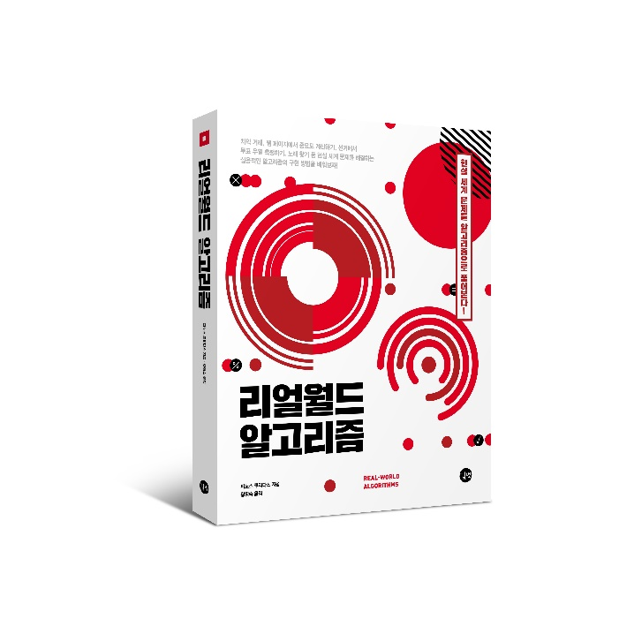 | ▶ 발행: (주)도서출판 길벗  ▶ 발행일: 2019년 08월 26일  ▶ 지은이: 파노스 루리다스  ▶ 옮긴이: 황영숙  ▶ 쪽수: 512  ▶ 판형: 183 * 235(mm)  ▶ 높이(두께): 21(mm)  ▶ 가격: 32,000원  ▶ ISBN: 979-11-6050-880-2 93000  ▶ 원서 제목: Real-World Algorithms  ▶ 키워드: 알고리즘, 자료구조, 프로그래밍, Algorithm, Data structure
[분야]
<YES24>  국내도서 > IT 모바일 > 컴퓨터 공학 > 자료구조/알고리즘  국내도서 > 대학교재/전문서적 > 공학계열 > 컴퓨터공학 | <알라딘>  국내도서 > 컴퓨터/모바일 > 컴퓨터 공학 > 자료구조/알고리즘  국내도서 > 대학교재/전문서적 > 공학계열 > 컴퓨터공학 > 알고리즘
<교보문고>  국내도서 > 컴퓨터/IT > 컴퓨터공학 > 자료구조/알고리즘  국내도서 > 대학교재 > 컴퓨터 | <인터파크>  도서 > 컴퓨터/인터넷 > IT 전문서 > 컴퓨터공학 > 알고리즘/자료구조  도서 > 전공도서/대학교재 > 공학계열 > 컴퓨터공학

[책 소개]
이 책은 현실 세계의 다양한 문제를 예시로 제시하고 문제를 해결하는 과정을 수학적이고 논리적으로 설명한다. 문제를 정의하는 데서 출발하여 세련되고 효율적인 알고리즘을 도출하기까지의 과정을 자세히 다룬다. 또한 알고리즘을 명확하게 이해하고 사용하는 데 필요한 자료 구조와 컴퓨터 작동 원리 같은 기초적인 내용도 다루고 있어서 소프트웨어 개발에 필요한 기초적 개념과 원리를 이해하고 응용의 폭을 넓히는 데 도움이 될 것이다.

[출판사 리뷰]

현실 세계 문제를 해결해 보며 컴퓨팅 사고의 핵심인 알고리즘을 배운다!

실용적인 알고리즘의 구현 방법을 배워본다.
이 책은 컴퓨터과학의 문제 해결 방법인 알고리즘이 현실 세계 문제들을 어떤 방식으로 해결하는지 보여준다. 금융 거래, 웹 페이지에서 중요도 결정, 선거 문제에서 투표 우열 계산, 스트리밍 데이터 검색 등 현실 세계에서 일어나는 일들을 예로 들어 알고리즘이 작동하는 방식과 그것을 활용하는 방식을 알려준다. 이 책을 통해 경제와 경영, 생활과 사회학, 수학과 통계 등 다양한 분야에서 활용할 수 있는 알고리즘의 구현 방법을 살펴볼 수 있다.

직관적이고 이해하기 쉽게 의사 코드로 설명한다.
의사 코드는 프로그래밍 언어가 가진 약점을 살짝 피해 갈 수 있어서 실제 프로그래밍 코드보다 더 쉽게 이해할 수 있고 추론하기도 때로는 더 쉽다. 또한, 개발할 때 구문에 주의를 기울여야 하는 부분에서 실제 코드보다 의사 코드로 기술하는 것이 알고리즘을 구현하기가 더 쉽다. 그래서 이 책에서는 특정 프로그래밍 언어가 아닌 의사 코드로 알고리즘을 설명한다.

[책 속으로]
미로 탐색은 오래된 문제다. 이 문제의 시작은 크레타의 미노스 왕이 전쟁에서 진 아테네 왕에게 7년마다 남녀 각각 7명을 크레타로 보내게 한 이야기로 거슬러 올라간다. 크레타로 온 남녀는 사람의 몸과 황소의 머리를 한 괴물인 미노타우로스가 사는 미궁에 던져졌다. 이 미궁은 매우 복잡한 미로여서 불운한 희생자들은 미노타우로스에게 잡아 먹힐 운명이었다. 세 번째로 공물을 바칠 때가 되자 아테네의 테세우스가 자원했다. 테세우스가 크레타섬에 도착했을 때 미노스 왕의 딸 아리아드네는 그에게 반해서 그를 돕기 위해 실뭉치를 주었다. 테세우스는 미궁에 들어가 미노타우로스를 발견하고 죽인 후 실을 사용하여 출구를 찾아냈다. --- 42쪽

차익 거래 프로그램은 교환하고 사고팔 수 있는 상품 집합을 포함한다. 그러한 상품을 예로 들면 구리, 납, 아연 같은 산업용 금속과 유로, 달러 같은 통화 또는 시장에서 거래되는 많은 것이 포함될 수 있다. 차익 거래는 시장 간 가격 차이로 이윤을 만드는 장점이 있다. 간단한 예로, 런던에서 유로와 달러 사이의 환율이 1유로당 1.37달러(€1 = $1.37)지만, 뉴욕에서는 1달러는 0.74유로($1 = €0.74)라고 해 보자. 그러면 거래자는 런던에서 1,000,000유로(€1,000,000)로 총 1,370,000달러($1,370,000)를 사서 이를 뉴욕으로 보내 다시 유로를 살 수 있다. 거래자는 결국 1,370,000달러로 1,013,800유로를 사서($1,370,000 × 0.74 = €1,013,800) 13,800유로라는 위험 부담 없는 깔끔한 이익을 얻게 된다. ---215쪽

한 회사에서 직원들에게 매일 점심을 제공하려고 업체를 선정한다고 해 보자. 얼마간의 시장 조사 후에 회사에서는 품질과 가격 조건을 충족하는 업체 3곳을 찾았다. 그러나 업체들이 제공하는 서비스에는 제약이 있었다. 첫 번째 업체는 파스타를 곁들인 고기 메뉴를 주로 제공하고, 두 번째 업체는 고기에서 채식 요리까지 다양한 메뉴를 제공하며, 세 번째 업체는 엄격히 채식 메뉴만을 제공한다. ---236쪽

2000년 미국 대통령 선거에서 유권자들은 조지 W. 부시, 앨 고어, 랄프 네이더 중에서 선택해야 했다. 미국에서는 대통령이 선거인단에 의해 선출되며 선거인단은 미국 각 주의 선거 결과에 바탕을 둔다. 드라마 같은 많은 일이 벌어진 이때의 선거는 플로리다주의 결과로 결정되었다.
조지 W. 부시는 플로리다주 투표에서 537표 차(득표율 0.009%P 차)로 아슬아슬하게 승리했다. 그러나 일반적으로 랄프 네이더를 뽑은 유권자 대부분은 조지 W. 부시보다 앨 고어를 선호했다. 만약 이것이 사실이라면, 그리고 유권자에게 두 번째 선택을 할 수 있는 투표 방식을 사용했다면 선거에서 앨 고어가 당선되었을 것이다. ---238쪽

[상세 이미지]
별첨

[지은이 소개]
파노스 루리다스(Panos Louridas)
아테네 경제경영대학 경영과학기술학부의 부교수로 맨체스터 대학에서 리서치 이학석사와 계산학박사 학위를 받았다. 소프트웨어 엔지니어링, 소프트웨어 설계, 보안, 실제 암호화, 데이터 분석 등 다양한 분야에 걸쳐 연구하고 있으며 전 세계 사람들과 단체들이 사용하는 검증 가능한 안전한 전자 투표 시스템인 제우스 전자 투표 시스템(Zeus electronic voting system)을 책임지고 있다.

[옮긴이 소개]
황영숙
고려대학교 컴퓨터학과에서 전산학으로 박사학위를 받고 자연어처리와 자동 번역 기술 분야에서 오랫동안 연구 및 개발을 해왔다. 현재는 Ad-Tech 회사에서 퍼포먼스 마케팅을 위한 광고 플랫폼과 예측 모델링, 자동 제어 최적화에 관련한 일을 하고 있으며 ‘인간에게 이로운 소프트웨어’를 화두로 소프트웨어 연구 및 개발을 하고 있다.

[목차]
1장 주가 스팬
1.1 알고리즘
1.2 실행 시간과 복잡도
1.3 스택을 사용하는 주가 스팬

2장 미로 탐색
2.1 그래프
2.2 그래프 표현
2.3 깊이 우선 탐색
2.4 너비 우선 탐색

3장 압축
3.1 압축
3.2 트리와 우선순위 큐
3.3 허프만 코딩
3.4 LZW 압축

4장 암호
4.1 복호화 문제
4.2 일회성 패드
4.3 AES 암호
4.4 디피-헬먼 키 교환
4.5 빠른 모듈러 거듭제곱

5장 암호 분리
5.1 공개키 암호화
5.2 RSA 암호 체계
5.3 메시지 해싱
5.4 인터넷 트래픽 익명화

6장 작업 순서
6.1 위상 정렬
6.2 가중치 그래프
6.3 임계 경로

7장 행, 문단, 경로
7.1 최단 경로
7.2 데이크스트라 알고리즘

8장 라우팅과 중개
8.1 인터넷 라우팅
8.2 벨만-포드(-무어) 알고리즘
8.3 음의 가중치와 순환
8.4 차익 거래

9장 무엇이 가장 중요한가
9.1 페이지랭크
9.2 하이퍼링크 행렬
9.3 누승법
9.4 구글 행렬

10장 투표 우열 측정
10.1 선거 제도
10.2 슐츠 방법
10.3 플로이드-워셜 알고리즘

11장 무차별 대입 검색과 비서 문제 그리고 양분
11.1 순차 검색
11.2 매칭, 비교, 레코드, 키
11.3 마태 효과와 멱 법칙
11.4 자기 조직화 검색
11.5 비서 문제
11.6 이진 검색
11.7 컴퓨터에서의 정수 표현
11.8 이진 검색으로 되돌아가서
11.9 비교 트리

12장 다양한 정렬 알고리즘
12.1 선택 정렬
12.2 삽입 정렬
12.3 힙 정렬
12.4 병합 정렬
12.5 퀵 정렬
12.6 무엇을 선택할까

13장 검색: 휴대품 보관소, 비둘기, 버킷
13.1 키 값 매핑
13.2 해싱
13.3 해시 함수
13.4 부동 소수점과 해싱
13.5 충돌
13.6 디지털 지문
13.7 블룸 필터

14장 비트와 트리
14.1 통신 문제로서의 점(占)
14.2 정보와 엔트로피
14.3 분류
14.4 결정 트리
14.5 속성 선택
14.6 ID3 알고리즘
14.7 기초 장치
14.8 오컴의 면도날
14.9 비용, 문제, 개선

15장 문자열 처리
15.1 무차별 대입 문자열 매칭
15.2 크누스-모리스-프랫 알고리즘
15.3 보이어-무어-호스풀 알고리즘

16장 운에 맡기기
16.1 난수
16.2 무작위 표본 추출
16.3 파워 게임
16.4 소수 찾기

